Vyhlašujeme soutěž tříd ve sběru hliníku:

Hliník 2023 – 2024
Hliník vybíráme vždy v pondělí o první přestávce v prostoru šaten ve staré budově.
Soutěžíme o sladkou odměnu pro celou třídu!

Ukončení soutěže: 3. 6. 2024

Upozornění:
- Hliník přinese stanovená služba v igelitových taškách označených čitelně třídou.
- Hliník roztřiďte na kusový (např. hrnce, příbory…), plechovky ( nutné zmáčknout) a ostatní.
- Do sběru nepatří plastové fólie a plechovky ze železa (drží na nich magnet)!

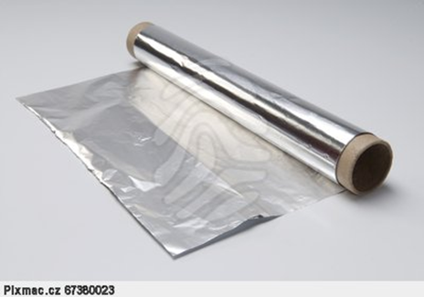
HLINÍKOVÉ OBALY, KTERÉ JE MOŽNÉ RECYKLOVAT:
- plechovky od piva, limonád, energy drinků
- svrchní ALU fólie od jogurtů, pomazánek, sýrů, apod.
- alobal (např. hliníkové fólie od čokolád)
- šroubovací ALU víčka od nápojů, olejů, apod.
- víčka zavařovacích sklenic typu ‚omnia’.
- hliníkové nádobí (příbory, hrnce, ešusy, konvice)
- konstrukce stanů, lehátek, pergol, lyžařské hole, apod.
- plechy a ostatní hliníkové součástky

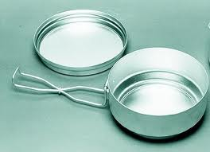
Označení výrobků z hliníku:

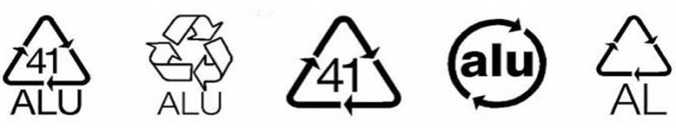

RECYKLOVAT NELZE:
- Materiály / obaly, ve kterých je hliník spojen s jiným materiálem nebo ve kterých je hliník obsažen.
- Obaly od žvýkaček, másla, margarinu, vnitřní obaly cigaret (směsný odpad).
- Nápojové kartony (kontejnery na nápojové kartony nebo plast).
- Veškeré další obaly, ve kterých je hliník neoddělitelně spojen s jiným materiálem.

